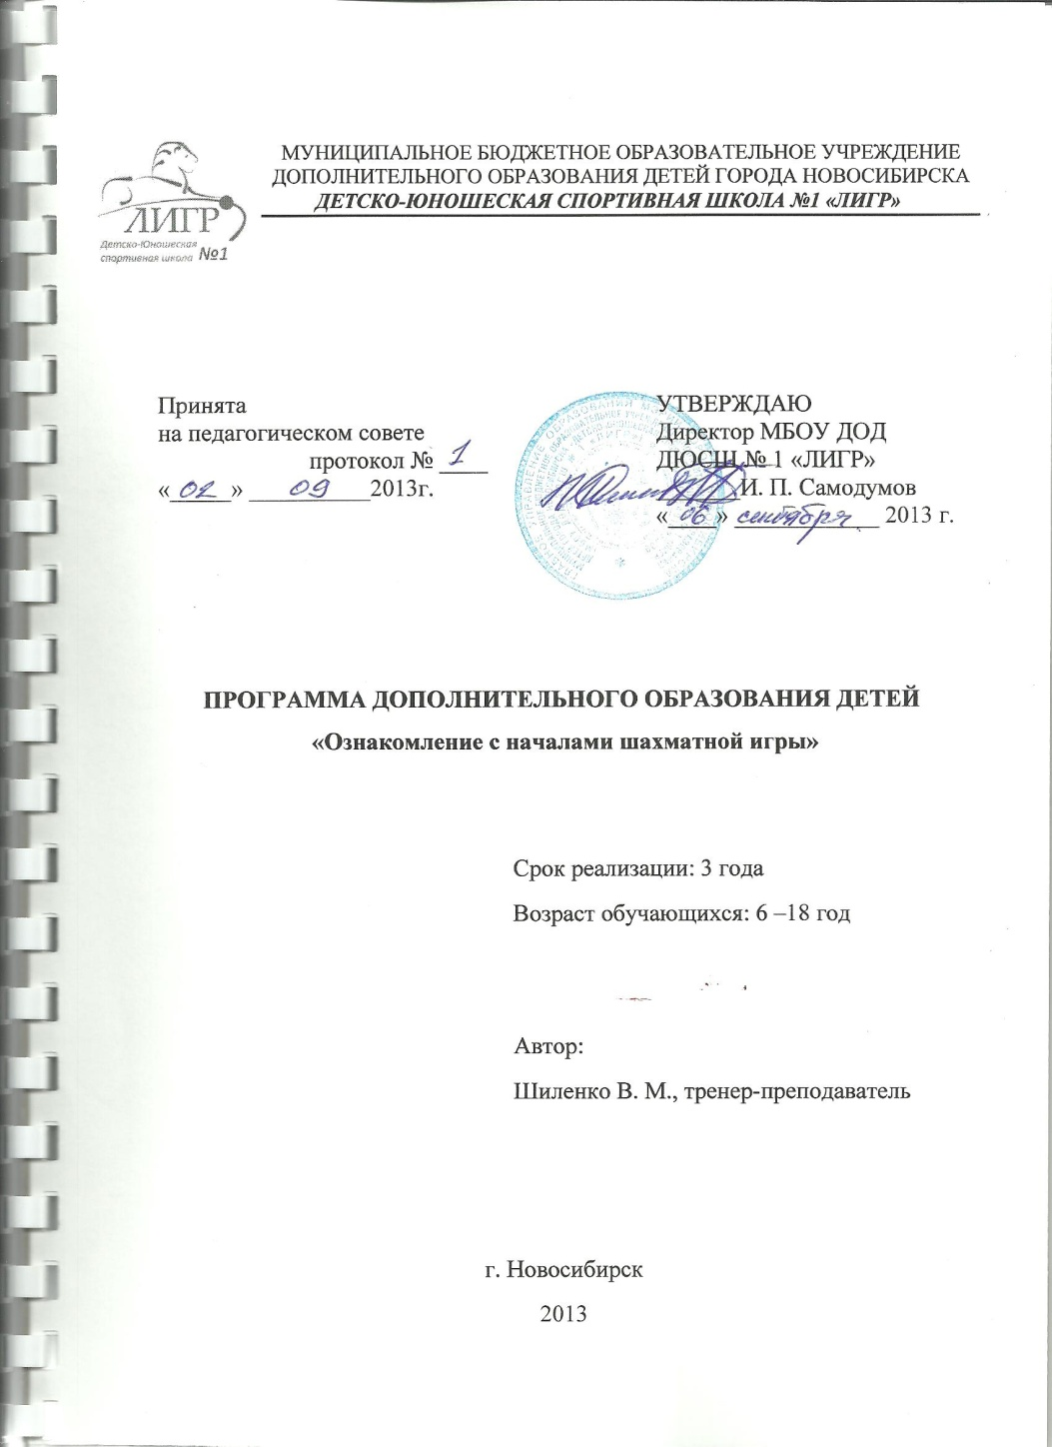
ДОПОЛНИТЕЛЬНАЯ ОБЩЕОБРАЗОВАТЕЛЬНАЯ ПРОГРАММА
«Ознакомление с началами шахматной игры»
АННОТАЦИЯ

Комплексная программа дополнительного образования детей «Ознакомление с началами шахматной игры» (далее Программа) разработана на основе директивных и нормативных документов, регламентирующих работу спортивных школ и в соответствии с Законом РФ «Об образовании», Федеральным законом от 29.04.1999 г. № 80-ФЗ «О физической культуре и спорте в Российской Федерации» и Приказа Минспорта России от 10.04.2013 N 114 "Об утверждении Федерального стандарта спортивной подготовки по виду спорта шахматы" (Зарегистрировано в Минюсте России 10.06.2013 N 28777). А также с учётом требований установленных Приказом Министерства спорта РФ от 12 сентября 2013 г. N 730 «Об утверждении Федеральных государственных требований к минимуму содержания, структуре, условиям реализации дополнительных предпрофессиональных программ в области физической культуры и спорта и к срокам обучения по этим программам».
В последние годы наблюдается тенденция у детей и взрослых не отдавать все свое свободное время изучаемому предмету, в связи с параллельным увлечением другим видам спорта, искусства, науки и прочих отраслей человеческой деятельности. Человеку хочется знать все, но времени не хватает, и поэтому каждый старается для себя выбрать самое важное, интересное.
Одним из таких занятий для досуга зарекомендовали себя шахматы; умение играть в них считается непременно обязательным. Человек не считает нужным становиться гроссмейстером, мастером или даже разрядником, но уметь съиграть с товарищем, соседом, незнакомым партнером считается хорошим тоном. А если еще человек может при этом побеждать и квалифицированно рассуждать на шахматные темы – это придает ему определенный авторитет в обществе. Таким образом, начальное обучение азам шахматной науки и искусства становиться обязательным и необходимым.
Исходя из этих положений на базе Комплексной образовательной программы обучение игре в шахматы» для детей от 6 до 18 лет, действующей в ДЮСШ № 1 «ЛИГР» с 2009 года (срок реализации программы 8 лет) разработана настоящая ускоренная и упрощенная 3-х годичная программа «Ознакомление с началами шахматной игры» (для детей и взрослых), которая в контексте системы дополнительного образования позволяет желающему заниматься выбрать для себя достаточную насыщенность и продолжительность обучения.
Отличие занятий по настоящей программе в спортивно-оздоровительного группах (1, 2, 3-х годов обучения) от групп начальной подготовки и учебно-тренировочных групп в том, что после каждого года можно сделать остановку, получив определенный законченный уровень шахматного образования. Затем можно продолжить обучение в группах (СОГ), чтобы потом при желании перейти на более высокий уровень образования.
Цель данной программы познакомить новичка с шахматами и сделать из него образованного шахматиста, достигшего на начальной стадии необходимого ему уровня. Показать возможность дальнейшего роста при продолжении образования по другим программам.
Задачами программы являются:
- формирование интереса к занятиям шахматами;
- овладение элементарными основами шахматной игры;
- ознакомление с основными тактическими идеями и приемами;
- получение первоначальных знаний по истории шахмат;
- приобретение навыков участия в соревнованиях, выполнение нормативов IV-III разрядов.
Реализация программы допускает как групповую форму обучения, так и индивидуальную (с учетом уровня подготовленности обучающихся).

УТВЕРЖДАЮ
Директор ДЮСШ №1 «ЛИГР»
_____________И.П.Самодумов
«__» ___________ 201__ г.

Учебный план (2017-2018 год) групп СОГ -1
к программе дополнительного образования детей «Ознакомление с началами шахматной игры» (общеразвивающая)

№  п/п | Содержание  занятий | Сентябрь | Октябрь | Ноябрь | Декабрь | Январь | Февраль | Март | Апрель | Май | Июнь | Июль | Август | Всего часов
 | I. ТЕОРИЯ: | 26 | 26 | 26 | 26 | 26 | 26 | 26 | 8 | 8 |  |  |  | 198
1. | Элементарные понятия о шахматной игре: |  |  |  |  |  |  |  |  |  | По индивидуальному плану
1.1 | Шахматная доска | 18 |  |  |  |  |  |  |  |  |  |  |  | 18
1.2 | Шахматные фигуры | 6 |  |  |  |  |  |  |  |  |  |  |  | 6
1.3 | Начальная расстановка фигур | 2 | 4 |  |  |  |  |  |  |  |  |  |  | 6
1.4 | Ходы и взятие фигур |  | 22 | 26 | 26 | 22 |  |  |  |  |  |  |  | 96
1.5 | Цель шахматной партии |  |  |  |  | 4 | 26 | 12 |  |  |  |  |  | 42
1.6 | Игра всеми фигурами из начального положения |  |  |  |  |  |  | 14 | 4 |  |  |  |  | 18
2. | Повторение пройденного материала |  |  |  |  |  |  |  | 4 | 8 |  |  |  | 12
II. ПРАКТИКА: |  |  |  |  |  |  |  |  | 18 | 18 | 78 |  |  | 114
1. | Участие в соревнованиях |  |  |  |  |  |  |  | 18 | 18 | По индивидуальному плану тренера |  |  | 114
ВСЕГО ЧАСОВ: |  | 26 | 26 | 26 | 26 | 26 | 26 | 26 | 26 | 26 | 78 |  |  | 312

УТВЕРЖДАЮ
Директор ДЮСШ №1 «ЛИГР»
_____________И.П.Самодумов
«__» ___________ 201__ г.

Учебный план (2017-2018 год) групп СОГ-2
к программе дополнительного образования детей «Ознакомление с началами шахматной игры» (общеразвивающая)

№  п/п | Содержание  занятий | Сентябрь | Октябрь | Ноябрь | Декабрь | Январь | Февраль | Март | Апрель | Май | Июнь | Июль | Август | Всего часов
 | I. ТЕОРИЯ: | 26 | 26 | 26 | 26 | 26 | 26 | 26 | 8 | 8 |  |  |  | 198
1. | Элементарные понятия о шахматной игре: |  |  |  |  |  |  |  |  |  | По индивидуальному плану
1.1 | Шахматная доска | 18 |  |  |  |  |  |  |  |  |  |  |  | 18
1.2 | Шахматные фигуры | 6 |  |  |  |  |  |  |  |  |  |  |  | 6
1.3 | Начальная расстановка фигур | 2 | 4 |  |  |  |  |  |  |  |  |  |  | 6
1.4 | Ходы и взятие фигур |  | 22 | 26 | 26 | 22 |  |  |  |  |  |  |  | 96
1.5 | Цель шахматной партии |  |  |  |  | 4 | 26 | 12 |  |  |  |  |  | 42
1.6 | Игра всеми фигурами из начального положения |  |  |  |  |  |  | 14 | 4 |  |  |  |  | 18
2. | Повторение пройденного материала |  |  |  |  |  |  |  | 4 | 8 |  |  |  | 12
II. ПРАКТИКА: |  |  |  |  |  |  |  |  | 18 | 18 | 78 |  |  | 114
1. | Участие в соревнованиях |  |  |  |  |  |  |  | 18 | 18 | По индивидуальному плану тренера |  |  | 114
ВСЕГО ЧАСОВ: |  | 26 | 26 | 26 | 26 | 26 | 26 | 26 | 26 | 26 | 78 |  |  | 312

УТВЕРЖДАЮ
Директор ДЮСШ №1 «ЛИГР»
_____________И.П.Самодумов
«__» ___________ 201__ г.

Учебный план (2017-2018 год) групп СОГ-3
к программе дополнительного образования детей «Ознакомление с началами шахматной игры» (общеразвивающая)

№  п/п | Содержание  занятий | Сентябрь | Октябрь | Ноябрь | Декабрь | Январь | Февраль | Март | Апрель | Май | Июнь | Июль | Август | Всего часов
 | I. ТЕОРИЯ: | 26 | 26 | 26 | 26 | 26 | 26 | 26 | 8 | 8 |  |  |  | 198
1. | Элементарные понятия о шахматной игре: |  |  |  |  |  |  |  |  |  | По индивидуальному плану
1.1 | Шахматная доска | 18 |  |  |  |  |  |  |  |  |  |  |  | 18
1.2 | Шахматные фигуры | 6 |  |  |  |  |  |  |  |  |  |  |  | 6
1.3 | Начальная расстановка фигур | 2 | 4 |  |  |  |  |  |  |  |  |  |  | 6
1.4 | Ходы и взятие фигур |  | 22 | 26 | 26 | 22 |  |  |  |  |  |  |  | 96
1.5 | Цель шахматной партии |  |  |  |  | 4 | 26 | 12 |  |  |  |  |  | 42
1.6 | Игра всеми фигурами из начального положения |  |  |  |  |  |  | 14 | 4 |  |  |  |  | 18
2. | Повторение пройденного материала |  |  |  |  |  |  |  | 4 | 8 |  |  |  | 12
II. ПРАКТИКА: |  |  |  |  |  |  |  |  | 18 | 18 | 78 |  |  | 114
1. | Участие в соревнованиях |  |  |  |  |  |  |  | 18 | 18 | По индивидуальному плану тренера |  |  | 114
ВСЕГО ЧАСОВ: |  | 26 | 26 | 26 | 26 | 26 | 26 | 26 | 26 | 26 | 78 |  |  | 312

